**日常用品**

数量：1750条。牌型号：浩阳，8202全棉毛巾。规格长76Cm，宽33Cm。品质全棉，随货提供质检报告。

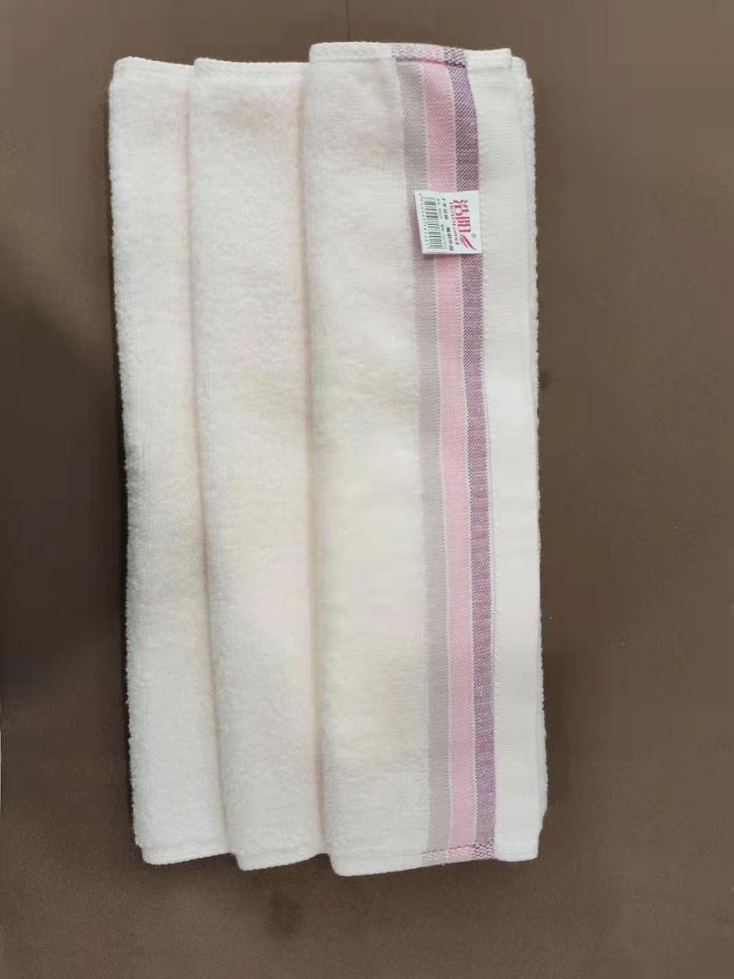

附加要求：按照指定地址送货并开具13%增值税发票。